网上申请市内并档

首先，考生应使用要转入成绩的考号登录系统。（例如：考生要将A考号下的成绩转入B考号下，那么用B考号登录系统，在申请页面中填写A考号的信息。）
考生服务系统程序流程
- 在“申请箱”中点击并档申请
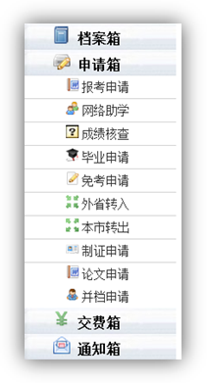
- 点击“并档申请”，显示已申请状况
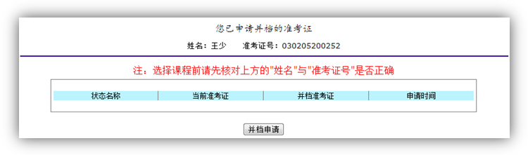
- 点击“转并档申请”，显示当前项目开启状况
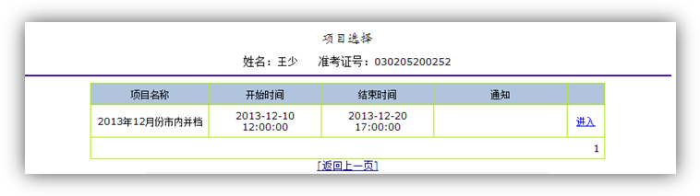
- 点击进入，显示当前考号的身份证号和姓名，并输入并档的准考证号
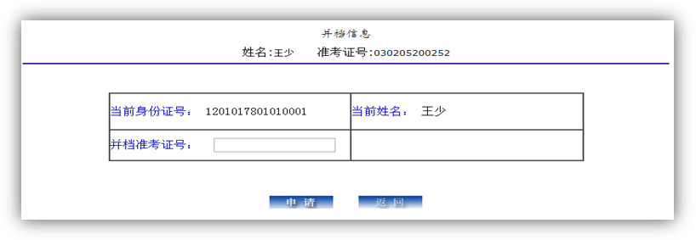
- 点击“申请”，如果两个考号的身份证号与姓名一致，则写入申请库，进入“交费”页面。否则拒绝。

